
Gymnastika- přeskoky
Učivo: | Přeskoky – sportovní gymnastika
Předmět: | Tělesná výchova
Ročník: | 9. třída

Využití ve výuce:
Při hodině tělesné výchovy jsem se souhlasem žákyň natočila pomocí tabletu jejich přeskok přes kozu podélně (roznožku). Video jsme následně promítli na interaktivní tabuli. Rozebírali jsme u jednotlivých žákyň jejich možnosti na zlepšení v jednotlivých fázích provedení: při rozběhu, náskoku na můstek a odrazu, náskoku na nářadí, dohmatu, letu a doskoku.
Po zhlédnutí vlastního provedení cviku žákyně velmi pozitivně přijímaly rady ke zlepšení a korekci svých nedostatků
Ukázková fotografie:
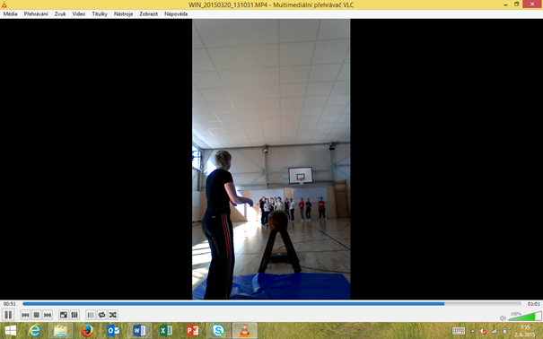

Zpracoval: Mgr. Kateřina Schejbalová
Zdroje: vlastní zdroje

